Bogotá D.C.,

Doctor

Jaime Luis Lacouture
Secretario General Cámara de Representantes

Ref: Radicación de proyecto de ley “Por medio del cual se adiciona un artículo a la Ley 1310 de 2009 para establecer la jerarquización progresiva del personal operativo de tránsito y transporte en Colombia con base en el tiempo de servicio y experiencia certificada. – Ascensos Agentes de Tránsito”.

Respetado Secretario General:

En nuestra calidad de congresistas de la República y en uso de las atribuciones que nos han sido conferidas constitucional y legalmente, nos permitimos respetuosamente radicar el proyecto de ley de la referencia y, en consecuencia, le solicitamos se sirva dar inicio al trámite legislativo respectivo.

De los honorables congresistas,

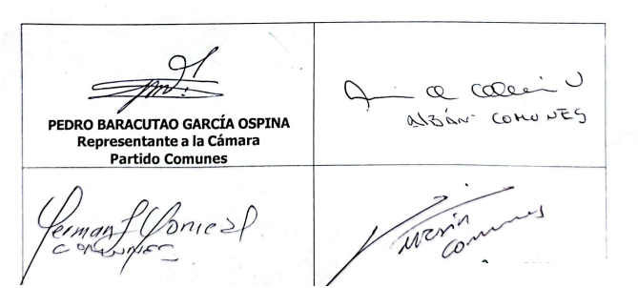

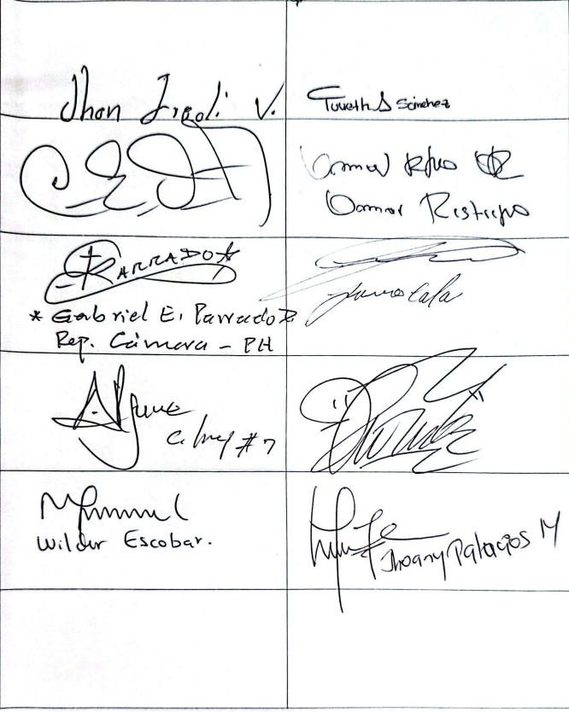

PROYECTO DE LEY N° 2025–CÁMARA
“POR MEDIO DEL CUAL SE ADICIONA UN ARTÍCULO A LA LEY 1310 DE 2009 PARA ESTABLECER LA JERARQUIZACIÓN PROGRESIVA DEL PERSONAL OPERATIVO DE TRÁNSITO Y TRANSPORTE EN COLOMBIA CON BASE EN EL TIEMPO DE SERVICIO Y EXPERIENCIA
CERTIFICADA.”

EL CONGRESO DE LA REPÚBLICA DE COLOMBIA DECRETA:

Artículo 1. Adiciónese el artículo 6A a la Ley 1310 de 2009. Adiciónese a la Ley 1310 de 2009 un nuevo artículo, el cual quedará así:

Artículo 6A. Ascenso progresivo en la estructura jerárquica del personal operativo de tránsito.
El ascenso dentro de la estructura jerárquica ya establecida en el artículo 6 de la presente ley deberá regirse por criterios objetivos y uniformes a nivel nacional.
Dicho ascenso se fundamentará en:
- Tiempo de servicio mínimo acumulado como agente en funciones de tránsito:
- Para Supervisor/ Técnico Operativo de Transito: 3 años
- Para Subcomandante: 6 años
- Para Comandante: 9 años
- Certificación de competencias y formación técnica o tecnológica relacionada con tránsito, seguridad vial, o administración pública.
- Evaluación positiva de desempeño, conforme a reglamento que expida el Gobierno Nacional.
Parágrafo 1°. La jerarquización aquí establecida no exime del cumplimiento del sistema de carrera administrativa. Los ascensos deberán surtirse conforme a los principios de mérito, progresividad y reconocimiento de trayectoria, bajo mecanismos que garantice el ingreso gradual y ordenado del personal actual.
Parágrafo 2°. En ningún caso podrán efectuarse nombramientos en cargos jerárquicos operativos por fuera del cuerpo de tránsito sin haber agotado los procedimientos de promoción interna establecidos conforme al reglamento.

Artículo 2. Reglamentación.
El Gobierno Nacional, en un término no mayor a doce (12) meses contados a partir de la promulgación de la presente ley, expedirá el reglamento necesario para su implementación. Dicha reglamentación deberá definir los procedimientos técnicos y administrativos que garanticen la correcta aplicación del sistema de ascenso progresivo, así como los mecanismos específicos para reconocer, valorar y certificar la experiencia acumulada por el personal actualmente vinculado al cuerpo operativo de tránsito.
La normativa deberá contemplar criterios diferenciales para evaluar el tiempo de servicio efectivo, la continuidad en el cargo, la formación previa, y el desempeño institucional, asegurando un tránsito justo, gradual y transparente hacia una carrera jerarquizada y profesionalizada. El proceso de reglamentación deberá observar los principios de progresividad, mérito, equidad, y no discriminación, de conformidad con los lineamientos constitucionales y jurisprudenciales vigentes.

Artículo 3. Vigencia y derogatorias.
La presente ley rige a partir de su promulgación y adiciona la Ley 1310 de 2009. Las disposiciones que le sean contrarias quedarán derogadas.

De los Honorables Congresistas,

EXPOSICION DE MOTIVOS
La labor del agente de tránsito constituye un componente fundamental en la garantía del orden público, la movilidad segura y la protección de la vida en las vías del país. En su rol como servidor público con autoridad legal, el agente no solo vela por el cumplimiento de las normas de tránsito, sino que regula, orienta y humaniza la convivencia vial entre peatones, conductores y pasajeros. Su presencia es determinante para prevenir accidentes, controlar el caos vehicular, proteger la infraestructura y generar una cultura de legalidad en el espacio público.
Desde el punto de vista institucional, los agentes de tránsito son el primer contacto operativo entre el Estado y la ciudadanía en materia de movilidad, y su función requiere formación técnica, vocación de servicio, dominio normativo, capacidad de mediación, y disposición permanente al riesgo. Son actores clave en la ejecución de políticas públicas de transporte, seguridad vial, educación ciudadana y control ambiental. Su papel se ha hecho más complejo con el aumento del parque automotor, la congestión urbana y los desafíos de la movilidad inteligente, lo que exige estabilidad, formación continua y estructura funcional clara para garantizar su eficacia.

OBJETO DE LA INICIATIVA LEGISLATIVA
El presente proyecto de ley tiene como objetivo la modificación de la Ley 1310 de 2009, con el fin de establecer un régimen de ascenso progresivo para el personal operativo de tránsito y transporte de las entidades territoriales, fundamentado en el tiempo de servicio, la experiencia acumulada y la formación académica pertinente. Esta propuesta responde a una necesidad histórica de dignificar la labor de quienes, durante años, han contribuido de manera directa y continua al ordenamiento del tránsito en el país, muchas veces en condiciones de precariedad contractual y con ausencia de reconocimiento institucional.

FORTALECIENDO LA INSTITUCIONALIDAD TERRITORIAL
No obstante el rol esencial que desempeñan, en la actualidad muchos agentes de tránsito enfrentan limitaciones estructurales en sus posibilidades de desarrollo profesional y ascenso, especialmente en entidades donde no se han implementado con claridad procesos meritocráticos ni esquemas de carrera administrativa. En diversos contextos territoriales, se ha observado que los mecanismos de designación a cargos superiores carecen de lineamientos uniformes, lo cual puede generar percepciones de arbitrariedad y debilitar la confianza institucional en el sistema de promoción interna.
Esta situación ha tenido un impacto negativo sobre el sentido de pertenencia y la motivación del personal operativo, en particular de quienes han acumulado años de experiencia en servicio continuo y cuentan con certificaciones académicas técnicas o tecnológicas en áreas afines al tránsito, la seguridad vial y la gestión pública. A pesar de

su compromiso sostenido, estos agentes enfrentan barreras para consolidar su carrera laboral, dado que los criterios de ascenso y reconocimiento institucional no siempre reflejan su trayectoria.
En consecuencia, la ausencia de un marco normativo uniforme que valore el tiempo de servicio y la formación acreditada limita la consolidación de una verdadera política de profesionalización del cuerpo de tránsito. La implementación de un sistema de jerarquización progresiva con base en estos criterios contribuiría a fortalecer la equidad interna, estimular la permanencia y dignificar la labor operativa, con efectos positivos sobre la calidad del servicio público y la sostenibilidad administrativa de las entidades territoriales.
En términos políticos, el proyecto busca consolidar un modelo de carrera funcional que fortalezca la institucionalidad territorial, brinde garantías de estabilidad a los trabajadores, y cierre la puerta a prácticas discrecionales que han debilitado la confianza en la administración pública.
En términos técnicos, propone un esquema estructurado, escalonado y progresivo, que permita al Estado profesionalizar el servicio de tránsito, promover la permanencia, y fomentar el desarrollo de competencias en todos los niveles jerárquicos. De esta manera, se responde no solo a los principios constitucionales de mérito y eficiencia en el servicio público, sino también al mandato ético de reconocer la trayectoria institucional y la experiencia al servicio del interés general.
Actualmente, la Ley 1310 de 2009 define los requisitos mínimos para el ejercicio de funciones como agente de tránsito, pero no contempla un sistema de asensos que organice la estructura funcional de esta labor. Esta omisión ha derivado en vacíos administrativos, inequidades en el ejercicio del ascenso, y una marcada desprotección para quienes han dedicado años de servicio continuo sin una proyección clara dentro de la institución.

ASCENSO PROGRESIVO COMO MECANISMO DE JUSTICIA FUNCIONAL
El proyecto propone la incorporación del artículo 6A a la Ley 1310 de 2009, con el fin de reglamentar, por vía legal, una estructura de ascenso progresivo funcional coherente y objetivo para el cuerpo operativo de tránsito. Esta medida busca subsanar un vacío normativo que ha dificultado históricamente la estructuración de una carrera funcional al interior de los organismos de tránsito y transporte de los entes territoriales. Desde una perspectiva técnica, la existencia de un sistema escalonado permite organizar con mayor eficiencia las funciones operativas, delimitar responsabilidades, y generar una cultura institucional basada en la experiencia acumulada y el mérito profesional. En el plano académico y administrativo, este tipo de estructura responde a las mejores prácticas en la gestión del talento humano en cuerpos civiles con funciones especializadas, donde el ascenso y la consolidación profesional son incentivados mediante reglas claras, medibles y progresivas.

La incorporación de ascensos progresivos legalmente reconocidos permite establecer rutas de carrera previsibles, basadas en el reconocimiento del tiempo de servicio y la certificación de competencias. Asimismo, refuerza la legitimidad de los mandos medios y superiores al interior de los cuerpos de tránsito, al garantizar que sus ocupantes no sean designados por criterios discrecionales sino por progresión institucional. Esta garantía técnica, además de fortalecer la institucionalidad, mejora la moral del equipo operativo, genera un ambiente de motivación profesional, y favorece la continuidad en la implementación de políticas públicas de movilidad y seguridad vial.
Por tanto, esta iniciativa legislativa no sólo reafirma la estructura funcional interna de los agentes, sino que constituye un mecanismo de modernización del servicio público en tránsito, en línea con principios de eficiencia, legalidad, equidad y progresividad. Estos asensos comprenderán los siguientes niveles: Supervisor operativo, Subcomandante y Comandante. La progresión dentro de esta estructura deberá basarse en criterios técnicos y objetivos, principalmente:
- Un tiempo mínimo de servicio continuo o acumulado:
- Tres (3) años para aspirar a Supervisor operativo.
- Seis (6) años para Subcomandante.
- Nueve (9) años para Comandante.
- Certificación de formación académica relacionada con tránsito, seguridad vial, movilidad o gestión pública.
- Evaluación favorable del desempeño.
Este modelo de progresividad reconoce el conocimiento operativo acumulado, estimula la permanencia, y fortalece la carrera como proyecto profesional al interior de los organismos de tránsito, sin excluir el principio del mérito como base de la carrera administrativa.

VIABILIDAD JURÍDICA Y NECESIDAD DE REGLAMENTACIÓN
La adición del artículo 6A se estructura como una reforma específica a la Ley 1310 de 2009, y se inscribe dentro de las competencias del legislador para definir regímenes especiales dentro de la función pública. Esta facultad ha sido ampliamente reconocida por la jurisprudencia constitucional, en especial por la Corte Constitucional en sentencias como la C-588 de 2009 y la C-1230 de 2005, donde se sostiene que el Congreso de la República goza de una amplia libertad de configuración normativa para adaptar los regímenes laborales de ciertos sectores del Estado a las particularidades de su labor, siempre que respete los principios de igualdad, legalidad, mérito y eficiencia. Así, el establecimiento de una jerarquización progresiva y funcional para los agentes de tránsito y un proceso respectivo de progresividad para ascender, basado en criterios objetivos como el tiempo de servicio, la formación y la experiencia, constituye una

manifestación legítima de esa potestad legislativa, orientada a fortalecer la organización del empleo público, a dignificar el trabajo de quienes ya se desempeñan en estas funciones y a mejorar la prestación del servicio a la ciudadanía.
La disposición incluye una cláusula de reglamentación que encomienda al Gobierno Nacional la expedición de normas técnicas que garanticen la aplicación progresiva del sistema propuesto, especialmente en lo referente a la valoración de la experiencia de los funcionarios actualmente en servicio. Esta reglamentación no solo es necesaria para la operatividad del marco legal, sino que constituye una garantía de seguridad jurídica y de reconocimiento institucional para los funcionarios que, durante años, han desempeñado sus funciones sin una ruta clara de ascenso o de formalización de su situación laboral. Además, la reglamentación deberá asegurar que el tránsito hacia la jerarquización no implique retrocesos en derechos adquiridos ni exclusiones injustificadas, y que se haga conforme al principio de progresividad laboral previsto en la Constitución y desarrollado en la jurisprudencia de la Corte Constitucional (Sentencias C-088 de 2018, C-614 de 2009). En ese sentido, el proceso normativo que surja del Ejecutivo deberá contemplar parámetros diferenciados para valorar adecuadamente el tiempo de servicio, la continuidad operativa, la capacitación técnica y la experiencia institucional, de modo que se favorezca una transición equilibrada hacia una carrera sólida, estructurada y basada en el mérito y la trayectoria.
Así, se asegura un proceso ordenado, sin retroactividad nociva ni afectaciones a derechos adquiridos, y se da cumplimiento a los principios de progresividad, equidad, reconocimiento institucional y fortalecimiento de la carrera pública en los cuerpos de tránsito del país.

ANÁLISIS DE IMPACTO FISCAL
En cumplimiento de lo dispuesto en el artículo 7° de la Ley 819 de 2003, se precisa que el presente proyecto de ley no genera impacto fiscal directo sobre el Presupuesto General de la Nación, por cuanto no implica la creación de nuevas plazas en la planta de personal de las entidades territoriales, no establece incrementos salariales automáticos ni contempla asignaciones presupuestales adicionales. Las disposiciones contenidas en esta iniciativa son de aplicación dentro del marco de competencias y autonomía organizacional de los entes territoriales, conforme a lo previsto en la Ley 1310 de 2009 y la Ley 769 de 2002, y se implementarán bajo las capacidades presupuestales actuales.
El proyecto de ley establece una regulación normativa para el proceso de ascenso dentro de la jerarquía funcional ya existente del personal operativo de tránsito, con base en criterios objetivos como el tiempo de servicio, la formación académica y la evaluación de desempeño. Dichos criterios no generan erogaciones adicionales, dado que no modifican el régimen salarial vigente ni crean nuevas obligaciones presupuestales. La aplicación de la jerarquización progresiva propuesta no implica efectos fiscales inmediatos ni acumulativos, ya que se trata de una reorganización

funcional interna que deberá implementarse conforme a las disponibilidades y estructuras vigentes de cada entidad territorial.
Adicionalmente, se precisa que los empleados públicos vinculados en provisionalidad representan un costo equivalente al de los funcionarios en propiedad para efectos del presupuesto, toda vez que sus remuneraciones, cargas prestacionales y obligaciones parafiscales son iguales según el grado y función asignada. En este sentido, la formalización gradual del personal mediante mecanismos de ascenso definidos no representa un sobrecosto para la administración pública; por el contrario, permite reducir riesgos jurídicos asociados a la permanencia irregular en cargos provisionales y contribuye al fortalecimiento de la eficiencia en el gasto público, en línea con el principio de sostenibilidad fiscal previsto en la Ley 819 de 2003.

FUNDAMENTO CONSTITUCIONAL
Esta propuesta encuentra sustento en los artículos 2, 25, 53 y 125 de la Constitución Política de Colombia. El artículo 2 establece como fines esenciales del Estado la garantía de la efectividad de los principios, derechos y deberes, así como la promoción de la prosperidad general y la vigencia de un orden justo, lo cual incluye asegurar condiciones dignas de empleo en el sector público. El artículo 25 reconoce el trabajo como un derecho y una obligación social, lo que implica que las condiciones laborales deben estar regidas por principios de equidad y respeto. Por su parte, el artículo 53 impone al legislador el deber de expedir el Estatuto del Trabajo e incorpora el principio de estabilidad laboral, la primacía de la realidad sobre las formas, y la protección especial a la capacitación y el ascenso. Finalmente, el artículo 125 consagra el ingreso a los cargos públicos por concurso de méritos, pero también habilita al legislador para crear regímenes especiales que se ajusten a la naturaleza de determinadas funciones, como lo es el servicio de tránsito.
En conjunto, estos preceptos constitucionales justifican plenamente la creación de una jerarquización funcional que reconozca la experiencia institucional acumulada, sin desconocer los principios de mérito y progresividad en el acceso a la función pública.

SUSTENTO JURISPRUDENCIAL
La Corte Constitucional ha sostenido de manera reiterada que el acceso a los cargos públicos debe regirse por el principio de mérito (Sentencia C-1230 de 2005), pero también ha reconocido que, en ciertos contextos, el legislador puede establecer regímenes especiales para reconocer la experiencia acumulada como criterio complementario para el ascenso y permanencia en el servicio público.
En la Sentencia C-588 de 2009, la Corte estableció que el legislador tiene libertad de configuración normativa para crear estructuras funcionales que respondan a la naturaleza específica de determinados cuerpos operativos, siempre que se respete el

principio de igualdad y se justifique la medida en criterios técnicos. Igualmente, en la Sentencia C-013 de 2013, se reconoció que los regímenes especiales pueden contemplar trayectorias institucionales como fundamento válido para el diseño de sistemas de carrera diferenciada.
Además, la Corte ha sido enfática en destacar que el principio de progresividad en materia de derechos laborales impone al Estado la obligación de no retroceder en garantías mínimas para trabajadores del sector público (Sentencia SU-342 de 2021), y que el tiempo de servicio continuo debe ser valorado como expresión de estabilidad y compromiso con la función pública.
Estas líneas jurisprudenciales no solo legitiman el establecimiento de una jerarquización progresiva como medida de justicia funcional, sino que respaldan la idea de que la experiencia, la permanencia y el mérito no son excluyentes, sino complementarios para garantizar una carrera administrativa sólida, eficiente y coherente con los principios constitucionales.

CONFLICTO DE INTERESES
En cumplimiento de lo dispuesto en el artículo 3 de la Ley 2003 de 2019, que modifica el artículo 291 de la Ley 5 de 1992, y conforme a lo previsto en el artículo 286 del mismo estatuto, se hace constar que el presente proyecto de ley, por su contenido y alcance, no configura situaciones que puedan constituir conflicto de interés para los congresistas en su discusión o votación. La iniciativa no contempla beneficios individuales ni medidas que afecten intereses particulares de los miembros del Congreso de la República.
No obstante, se recuerda que la inexistencia de conflicto general no excluye la posibilidad de que cualquier congresista, en ejercicio de su autonomía y conforme a su criterio ético, pueda manifestar de manera voluntaria su impedimento cuando considere que concurren circunstancias personales o familiares que lo ameriten, en los términos previstos en la ley.

DISPOSICIONES FINALES
La falta de una estructura escalonada también impacta directamente en la moral y la eficacia del personal. Sin incentivos profesionales reales, y sin posibilidad de ejercer su cargo en propiedad, los agentes enfrentan condiciones de provisionalidad permanente que limitan la planificación de vida, reducen el sentido de pertenencia institucional y afectan el desempeño de sus funciones. Esta situación contradice el principio de estabilidad laboral reconocido por el artículo 53 de la Constitución y desnaturaliza el objetivo de la carrera administrativa como garante de equidad y mérito.
En múltiples territorios se ha evidenciado cómo, en ausencia de normas claras de progresión, los cargos de mayor jerarquía se designan de manera discrecional, a

menudo en favor de personas ajenas al cuerpo operativo o sin el arraigo y la trayectoria que justifica el mando funcional. Esta práctica ha generado un profundo malestar, inseguridad jurídica y sensación de exclusión entre agentes que, aun cumpliendo con la experiencia y preparación técnica necesaria, no encuentran mecanismos justos para avanzar en su carrera.
Esta disposición busca blindar la carrera de los agentes frente a prácticas clientelistas o arbitrarias, y consolidar una lógica de promoción interna basada en el mérito y la experiencia, en coherencia con la jurisprudencia constitucional y los principios del empleo público.
El principio de progresividad —como pilar de la función pública moderna— exige que el tiempo acumulado de servicio no sea invisible a la hora de definir los ascensos. Reconocer esa trayectoria mediante mecanismos normativos es, además de justo, una forma eficaz de fortalecer la institucionalidad en tránsito y garantizar que la experiencia adquirida se traduzca en liderazgo técnico, disciplina organizacional y estabilidad administrativa para las entidades territoriales. La ausencia de esta reglamentación ha derivado en vacíos administrativos, inequidades en el ejercicio del ascenso, y falta de reconocimiento a la trayectoria profesional de los funcionarios.

De los honorables congresistas,

